PONIEDZIAŁEK 11 MAJA
Zabawa poranna
Muzyczna zabawa ruchowa
Link do zabawy ruchowej poniżej: https://www.youtube.com/watch?v=YQNaA-U9Lcc ćwiczymy orientację w schemacie ciała. Dzieci naśladują ruchy wykonywane w piosence.
Aktywność Językowa – „Mama, tata i ja” – Co to jest rodzina? – burza mózgów – dziecko swobodnie wypowiada się i podejmuje próbę odpowiedzi na pytanie „Co to jest rodzina?”. Przy pomocy drzewa genealogicznego dziecko poznaje strukturę rodziny. Podczas rozmowy z rodzicem uświadamiamy dzieciom rolę rodziców w ich życiu, kształtujemy w dzieciach szacunek do rodziców i podejmowanych przez nich obowiązków.
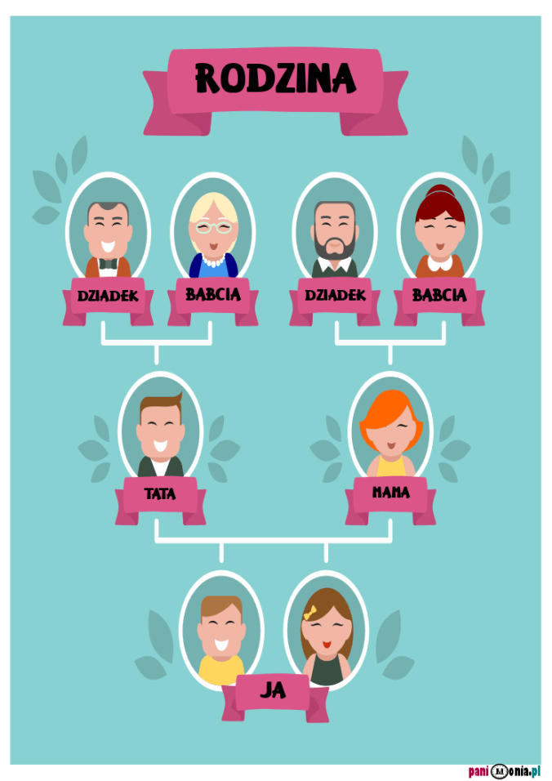

Aktywność Fizyczna - dzisiejsza propozycja to zestaw ćwiczeń prowadzonych metodą WERONIKI SHERBORNE
Czas trwania 20-25 minut
Przebieg zajęć:
1. Mama – dziecko stają naprzeciw siebie i witają się częściami ciała np. nos do nosa, kolano do kolana itp.
2. „Kołyska”. Siedzimy na podłodze, dziecko między nogami Mamy, który delikatnie buja się z boku na bok, kołysząc je i podpierając kolanami, udami i ramionami. Śpiew piosenki na powitanie: na melodie „Panie Janie” link do piosenki: https://www.youtube.com/watch?v=dzMLZrrj5Y0
Witaj mamo, witaj mamo!
Jak się masz, jak się masz?
Bardzo cię kocham, bardzo cię kocham,
Bądź wśród nas, bądź wśród nas.
3. Siad skrzyżny:
-czy mamy rączki? – klaszczemy w dłonie
-czy mamy kolana? – masujemy kolana
-czy mamy stopy? – stukamy stopami o podłogę.
4. Dziecko siedzi na kolanach Mamy, który potrząsa nogami markując wyboje. Recytacja wierszyka: Jedzie, jedzie pan pan
Na koniku sam sam
A za panem chłop, chłop
Kamienie, kamienie, BĘC!
– na słowo „bęc” Mama upuszcza dziecko z kolan na podłogę.
5. Turlanie. Najpierw Mama turla po podłodze dziecko, następnie dziecko Mamę.
6. „Jazda na koniu”. Mama przyjmuje pozycję na czworakach, dziecko kładzie mu się na plecach chwytając rękoma za szyję.
7. Balansowanie. Mama stoi, dziecko wspina się na jego uda. Wolneprzemieszczanie się trzymając się za ręce.
8. „Tunel”. Mama przyjmuje pozycję na czworakach, a dziecko wędruje przechodząc przez rozmaite wolne miejsca stworzone przez jego ciało.
9. „Paczka”. Dziecko siedzi skulone, mocno „zamknięte w sobie”, Mama stara się je otworzyć.
10. Mama z dzieckiem siedzą przytuleni do siebie śpiewając kołysankę, np.
Na Wojtusia z popielnika...
Zamykają się oczy, chwila ciszy, powolne przebudzanie, przeciąganie, wstanie i rześkie podskoki.

